2019年全国大学生英语竞赛（NECCS）初赛报名表
A类（研究生）
报名须知：
2019年全国大学生英语竞赛（NECCS）初赛定于2019年4月14日（星期日）上午9:00-11:00在全国各地同时举行，初赛赛题包括笔答和听力两部分。

本竞赛分A、B、C三个类别，研究生及本科生所有年级学生均可自愿报名参加比赛。A类考试适用于研究生参加；B类考试适用于英语专业本科生参加；C类考试适用于非英语专业本科生参加。初赛设一、二、三等奖若干名。

现组织我校赛点报名。报名分两步：邮箱报名和现场报名：
一、2018年12月17日-12月23日为邮箱报名阶段（本通知附电子版报名表）
A类学生单独报名，填写电子报名表（电子报名表命名为“校区+学号+姓名”）；并于12月23日前将填好的报名表发送至以下邮箱：neccsHITa@126.com
二、现场报名具体时间如下，请各班负责人带着打印出来的纸质报名表（请务必确保此纸质报名表与已提交的电子版报名表一致）和报名费（每人50元，现金收费）按如下时间和地点报名。

报名时间 | 报名地点 | 报名日期
下午  13:00- 16:00 | 一区机械楼3007  （大学英语第二教学部） | 12月25日（周二），12月26日（周三），  12月27日（周四）
下午  13:00- 16:00 | 二区B610 | 12月25日（周二），12月26日（周三），  12月27日（周四）
下午  12:30- 15:30 | 一区机械楼3007 | 2019年1月3日（周四）
下午  12:30- 15:30 | 二区B610 | 2019年1月3日（周四）

报名相关事宜咨询电话：86413827（大学英语第二教学部）。

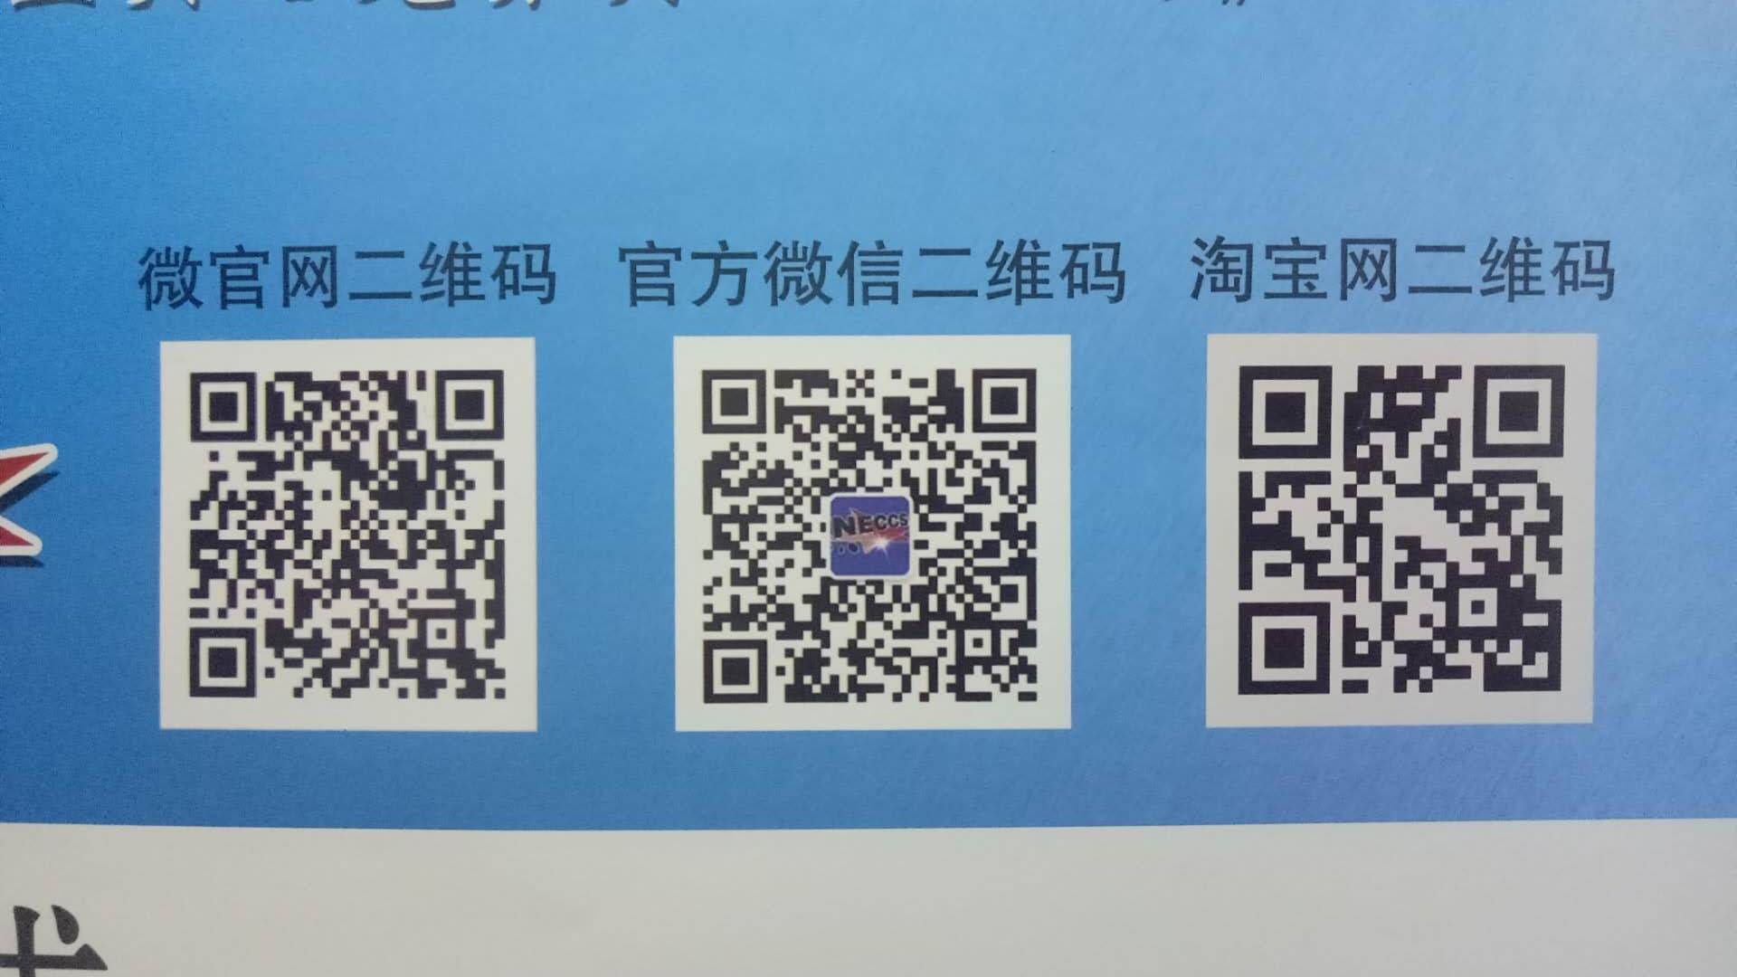

以上信息在填写和打印时可删除！

2019年全国大学生英语竞赛（NECCS）初赛报名表
A类 (研究生）
序号 | 姓名 | 学号 | 类别  （填A类） | 手机 | 电邮 | 现任  英语教师
1
2
3
4
5
6
7
8

